ⅹⅹⅹⅹ网站设计规划报告

姓名： 成绩：

网站规划报告里应至少包括以下内容：
1．网站的名称（可以设计出网站的标志、网址和广告语）、网站建站目标、网站的受众对象;
2．网站主题的选择（包含该主题目前已有网站情况介绍、你选择这个主题的原因、你的风格将是怎样的、可能会有什么创意等）;
3．网站的栏目设置和主要内容介绍（重点，可以用图表来表达）;
4．网站首页的设计和规划草案（可以用图表来表达）。

网站规划报告示例一
找找网规划报告
- 网站名称：找找网
网站标志：设计中
网址：www.ncuzhao.com.cn
广告语：失物？失主？我们帮你找！
建站目标：有效地帮助南昌大学学生找到失物或失主，成为学生失物招领的第一选择，促进校园和谐，让我们的校园充满正能量！
网站受众对象：南昌大学师生
- 网站主题选择
类似的主题网站介绍：目前还没有发现有专门做学校失物招领方面的主题网站，家园网有一个小版块叫失物招领，不过其中的信息过少，更新较慢，种类较少，缺乏为丢东西的人（以下简称失主）和捡到东西的人（以下简称拾主）提供交流的平台，不能真正地为学生提供及时的帮助。
选择该主题的原因:一方面因为自己深有体会。本人自从上大学之后丢了很多东西，钥匙、校园卡、手机、手套、U盘等等，我身边的人也经常丢东西或者捡到东西。像是校园卡之类的东西还有找到的可能性，但是对于没有身份标记的东西来说，很难找到失物或失主。所以就想，如果有一个网站可以帮我们解决这些问题就好了。另一方面目前我还没有发现有类似主题的网站，比较新颖，又能为大家服务，又贴近我们学生自己的生活。
网站风格：亲切，让光顾网站的同学觉得找找网像自己的好朋友一样。希望，给找失主或失物的同学提供充分的信息，让他们觉得我们的网站是靠谱的，是强大的。活泼，鲜活的网站和LOGO符合大学生青春活力的特征，同时又能使人心情愉快。
网站创意：类似于一个中介，为失主和拾主提供一个动态的交换信息的平台。
- 网站的栏目设置和主要内容介绍
网站的栏目将分为以下几个版块：找失物、找失主、谢谢侬、祈祷吧、长一智、暖人心以及强大的搜索版块和登陆注册版块。
1、找失物：该版块与搜索版块配合使用帮助大家找失物，其中还设计了失物信息登记版块，更快地帮助失主找到失物。
2、找失主：该版块与搜索版块配合使用帮助大家找失主，其中还设计了拾物信息登记版块，更快地帮助拾主找到失主。
3、谢谢侬：在该版块用户可以将心中的感激之情写在留言板上。
4、祈祷吧：在该版块用户可以为自己的爱物祈祷，抒发自己的感情。
5、长一智:该版块主要是用户可以将自己防止丢东西的经验或者将刚刚得到的教训写出来与他人分享。
6、暖人心:该版块将用于介绍一些拾金不昧等的失物招领的感人事迹。
（四）网站首页的设计和规划草案
网站的首页希望做成一个封面型的，主要由Flash动画组成，在动画中将导航条的内容镶嵌进去。

LOGO  广告语 | 图片
首页 | 找失物 | 找失主 | 谢谢侬 | 祈祷吧 | 长一智 | 暖人心

FLASH动画
版权声明

网站规划报告示例二
Mr.Su Food网站规划报告
一．
网站的名称：Mr.Su Food

网站的Logo：
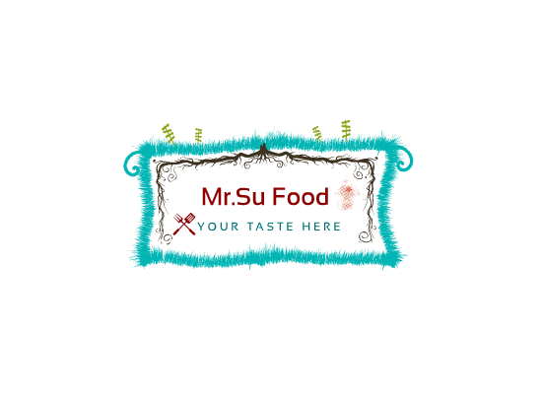

网站的网址：www.mrsufood.com

网站的广告语：Mr.Su Food给你最想要的菜谱

网站的建站目标：为广大喜爱做菜的人群提供最具价值的菜谱

网站的受众对象：广大喜爱做菜的人

二．
菜谱网站目前情况的介绍：目前互联网上的美食网站很多，比如美食天下、美食杰等等，这些网站比较大型，全面！

我选择这个网站的原因：首先，我想收集一些简单易做的菜谱，方便任何初学者乃至老手。其次，很多大型的美食网站包罗万象，很多内容都不能一目了然。最后，网站内容主要是菜谱的话方便了大家直接寻找想做的菜。
我做这个网站的风格及创意:风格主要是LOGO，图片，文字，还有Flash。其中色调以红色、黄色、橘色为主。网站名称直接包含在Logo中，一目了然。主体以白色为背景。创意是每个子菜单栏的显示方式都不同，具有不一样的效果，可以缓解审美疲劳。

三．
网站的栏目设置：

一级栏目 | 栏目说明
首页 | 展示网站主要风格
热菜系列 | 关于热菜的菜谱，包括“小炒”“清蒸”“油炸”“炖、焖”四个小栏目
凉菜系列 | 关于凉菜的菜谱，包括“素类凉菜”“荤类凉菜”两个小栏目
汤煲系列 | 关于汤煲的菜谱，包括“海鲜汤类”“荤素汤类”两个小栏目
健康贴士 | 关于饮食方面的小知识，包括“膳食宝塔”“健康饮食”两个小栏目

网站的主要内容介绍：
本网站主要有6大部分：
- 首页
- 热菜系列
- 凉菜系列
- 汤煲系列
- 健康贴士

四. 网站首页的设计和规划草案：

Logo | 导航栏
站长推荐图标 | 一张大图，网站标志性图片
推荐的菜谱名称
网站的介绍 | 定义“美食”的Flash | 菜谱图片的轮播Flash
地址、联系方式

